**Trường ĐẠI HỌC CÔNG NGHIỆP TP.HCM**

**Khoa Công Nghệ Thông Tin**

**----------**

***BỘ MÔN HỆ THỐNG THÔNG TIN***

**Bài tập thực hành**

**PHÂN TÍCH THIẾT KẾ HỆ THỐNG**

**Tháng 8, Năm 2024**

### Case sudy 2: Xây dựng website đặt tour du lịch trực tuyến

**Class khái niệm: Thuộc tính : Mối liên kết:**

Công ty du lịch ABC **Tours** mong muốn cung cấp cho **khách hàng** của họ các dịch vụ tốt nhất về du lịch. Họ cần xây dựng một website để quảng bá các **địa điểm** du lịch nổi tiếng, cung cấp cho khách hàng nhiều **loại tour** khác nhau (Tour trong nước, Tour nước ngoài, Tour cao cấp; tour M.I.C.E: là loại hình du lịch kết hợp hội nghị, hội thảo, triển lãm, tổ chức sự kiện, du lịch khen thưởng của các công ty cho nhân viên, đối tác. MICE - viết tắt của Meeting (hội họp), Incentive (khen thưởng), Convention (hội nghị, hội thảo) và Exhibition (triển lãm)), với nhiều **hình thức du lịch** đa dạng, phù hợp với nhiều **loại đối tượng** khách hàng( khách quốc tế, khách nội địa), nhằm giúp cho khách hàng dễ dàng tìm cho mình một tour thích hợp để có thể thư giản sau những ngày làm việc căng thẳng.

Đối với tour trong nước khách hàng có thể lựa chọn **vùng miền (Miền Bắc, miền Trung, miền Nam),** Website hiển thị các địa điểm du lịch nổi tiếng theo vùng miền mà khách hàng đã lựa chọn

Đối với tour nước ngoài, khách hàng có thể lựa chọn **khu vực (châu Âu, châu Mỹ, châu Á, châu Úc, Trung Đông, châu Phi),** Website hiển thị các địa điểm du lịch nổi tiếng theo vùng miền mà khách hàng đã lựa chọn

Website cũng thường xuyên đưa lên những gói tour du lịch đa dạng về **thời gian**, **địa điểm, giá cả**, **dịch vụ** và các thông tin khuyến mãi để khách hàng có thể dễ dàng lựa chọn. Với mỗi tour, website hiển thị các thông tin chi tiết bao gồm: Mã tour, ngày khởi hành, ngày về, thời gian, khởi hành từ đâu, phương tiện, địa danh, lịch trình, hotline để khách hàng có thể tham khảo.

Ngoài ra website cũng giúp khách hàng có thể tìm kiếm tour theo từ khóa, hoặc theo các tiêu chí thời gian, địa điểm, loại tour, …bằng cách nhập trực tiếp vào ô **tìm kiếm**.

Khi tìm được một tour phù hợp, khách hàng có thể **đặt tour** trực tuyến, bằng cách điền thông tin đầy đủ vào form đặt tour, gồm các thông tin người đặt tour: CCCD, họ tên, Ngày sinh, email, số điện thoại, địa chỉ, số người lớn và số trẻ em, trẻ nhỏ, em bé tham gia tour, tiếp theo nhập thông tin chi tiết của từng **người đi cùng** gồm: Họ tên (*), Giới tính, Độ tuổi, CMND/Hộ chiếu, Ngày hết hạn, Quốc tịch, Phòng đơn (có hoặc không), và chọn hình thức thanh toán. Hệ thống kiểm tra cú pháp hoặc kiểu dữ liệu của các thông tin nhập, nếu sai thì hệ thống yêu cầu nhập lại, nếu đúng thì hệ thống phải hiển thị thông báo đặt tour thành công. Hệ thống hiển thị thông tin đầy đủ về đơn đặt tour để khách hàng xác nhận. Thông tin đơn đặt tour gồm: Ngày đặt tour, Thông tin khách hàng ( Họ và tên, CCCD, Ngày tháng năm sinh)

Thông tin đặt tour ( Mã đơn đặt tour, ngày đặt, ngày khởi hành, Lịch trỉnh (số ngày, số đêm), số lượng

Thông tin tour ( Tên tour, gày khởi hành, Lịch trỉnh, đơn giá)

Phương thức thanh toán (là một trong các phương thức thanh toán: chuyển khoản, thanh toán trực tiếp)

Chi tiết thanh toán gồm: Tổng tiền tour, tổng tiền dịch vụ, tổng thanh toán)

Một đơn đặt tour sẽ được lưu vào hệ thống, khách hàng có thể nhấn nút xem lại đơn đặt hàng để xem lại đơn hàng vừa mới đặt. Sau khi thanh toán Thành Công trong ít phút Khách hàng sẽ nhận được email xác nhận thanh toán. Một khách hàng có thể đặt nhiều tour tại nhiều thời điểm khác nhau, **một tour có thể từ 10 đến 40 khách**.

Sau khi đặt tour thành công, khách hàng có thể thanh toán ngay hoặc thanh toán sau 24g, nếu sau 24g không thanh toán thì đơn đặt tour sẽ bị hủy.

Sau khi đặt tour, nếu vì một lý do nào đó, khách hàng không thể tham gia tour, khách hàng có thể gửi **yêu cầu thay đổi** hoặc **hủy đặt tour**, bằng cách chọn chức năng yêu cầu hủy đặt tour, nếu yêu cầu hủy đặt tour trước ngày khởi hành 24g thì hệ thống chấp nhận và hoàn tiền 70% giá vé, nếu trước ngày khởi hành 12g thì được chấp nhận và hoàn 50% giá vé. Nếu trễ hơn thì không hoàn tiền.

Website **Lucky Tours** có nhiều nhân viên làm việc. Các nhân viên chia thành nhiều loại gồm hướng dẫn viên du lịch, nhân viên làm việc tại văn phòng có nhiệm vụ quản lý khách hàng và quản lý việc đặt tour của khách, người quản lý sẽ quản lý các hoạt động của công ty. Tất cả nhân viên có thể tìm kiếm, xem lịch làm viêc, xem tin tức. Hướng dẫn viên du lịch có thể xem thông tin chi tiết tour mình hướng dẫn, báo cáo quá trình hướng dẫn 1 tour. Nhân viên làm việc tại văn phòng thực hiện các công việc: tạo tour mới, cập nhật thông tin tour, quản lý đơn đặt tour của khách hàng, một nhân viên có thể quản lý nhiều đơn đặt tour, một đơn đặt tour chỉ thuộc một nhân viên quản lý, thống kê doanh thu, xử lý các yêu cầu thay đổi hoặc hủy đặt tour.

Hệ thống cũng giúp **người quản lý** **có thể quản lý nhân viên**, phân công hướng dẫn viên cho mỗi tour. **Một tour có thể từ 2 đế 3 hướng dẫn viên**, một hướng dẫn viên có thề hướng dẫn nhiều tour.

Người quản trị hệ thống có nhiệm vụ phân quyền người dung, cập nhật chức năng của hệ thống.

Ngoài ra, người quản lý công ty du lịch cũng mong muốn website phải có giao diện đẹp, dễ sử dụng, bảo mật, chạy ổn định.

**Yêu cầu:**

1. *Xác định các loại yêu cầu của hệ thống* 
   1. *Yêu cầu kinh doanh*

Công ty du lịch ABC tours mong muốn cung cấp cho khách hàng một hệ thống đặt tour du lịch. Giúp khách hàng có những trải nghiệm tốt nhất về dịch vụ của công ty, trang web dùng để quảng bá các địa điểm và nhiều loại hình tour du lịch khác nhau. Hỗ trợ khách hàng tìm kiếm, đặt tour và thanh toán dễ dàng. Nhân viên có thể tạo tour, cập nhật thông tin tour và làm những nghiệp vụ khác một cách đơn giản. Hệ thống giúp người dùng dễ dàng thực hiện mọi tác vụ và đảm bảo tính bảo mật an toàn thông tin cho người dùng.

* 1. *Yêu cầu người dùng*

**Khách hàng:**

* Đăng nhập vào hệ thống
* Đăng xuất khỏi hệ thống
* Tìm kiếm tour: tìm theo từ khóa, hoặc các tiêu chí thời gian, địa điểm, loại tour,..
* Xem thông tin các gói tour: xem thông tin thời gian, địa điểm, giá cả, dịch vụ, khuyến mãi của các gói tour.
* Đặt tour: đặt tour bằng cách nhập đầy đủ các thông tin người đặt tour, thông tin chi tiết của từng người đi cùng và chọn phương thức thanh toán
* Thanh toán: khách hàng có thể lựa chọn nhiều loại hình thanh toán như thanh toán trực tiếp, thanh toán trực tuyến,..
* Xem lại đơn hàng: Khách hàng chỉ được xem lại đơn hàng khi đã thanh toán thành công.
* Yêu cầu thay đổi: Sau khi thanh toán khách hàng có thể thay đổi yêu cầu trong thời gian quy định
* Hủy tour: Khách hàng có thể hủy tour đã đặt khi có sự kiện bất ngờ
* Đăng ký thành viên
* Chỉnh sửa đơn đặt tour

**Nhân viên:**

* Tìm kiếm: Hướng dẫn viên du lịch có thể tìm kiếm các chức năng nghiệp vụ nhân viên.
* Xem lịch làm việc:
* Xem tin tức:

**Hướng dẫn viên du lịch:**

* Xem thông tin chi tiết tour: hướng dẫn viên có thể xem thông tin chi tiết các tour mà mình tham gia.
* Báo cáo lịch trình hướng dẫn tour

**Nhân viên văn phòng:**

* Tạo tour
* Cập nhật thông tin tour
* Quản lý đơn đặt tour: Nhân viên văn phòng có thể quản lý các đơn đặt tour như thêm, sửa, xóa các tour
* Thống kê doanh thu
* Xử lý các yêu cầu thay đổi
* Hủy đặt tour

**Quản lý:**

* Quản lý nhân viên
* Phân công hướng dẫn viên

**Người quản trị hệ thống:**

* Phân quyền người dùng
* Cập nhật chức năng
* Quản lý nhân viên
* Cấp tài khoản phân quyền cho quản lí và nhân viên

**Hệ thống thanh toán** thực hiện gửi email cho khách hàng sau khi thanh toán thành công.

* 1. *Yêu cầu sản phẩm*
     1. *Yêu cầu chức năng*

**Khách hàng:**

* Đăng nhập vào hệ thống
* Đăng xuất khỏi hệ thống
* Đăng ký thành viên
* Tìm kiếm tour theo từ khóa, hoặc theo các tiêu chí thời gian, địa điểm, loại tour,...
* Xem thông tin các gói tour
* Đặt tour
* Thanh toán
* Xem lại đơn hàng
* Chỉnh sửa đặt tour
* Yêu cầu thay đổi
* Hủy tour

**Hướng dẫn viên du lịch:**

* Xem thông tin chi tiết tour:
* Báo cáo lịch trình hướng dẫn tour

**Nhân viên văn phòng:**

* Tạo tour
* Cập nhật thông tin tour
* Thống kê doanh thu
* Xử lý các yêu cầu thay đổi
* Hủy đặt tour
* Quản lý đặt tour

**Nhân viên:**

* Tìm kiếm
* Xem lịch làm việc
* Xem tin tức

**Quản lý:**

* Quản lý nhân viên
* Phân công hướng dẫn viên

**Người quản trị hệ thống:**

* Phân quyền người dùng
* Cập nhật chức năng
* Quản lý nhân viên
* Cấp tài khoản phân quyền cho quản lí và nhân viên

**Hệ thống thanh toán** thực hiện gửi email cho khách hàng sau khi thanh toán thành công.

* + 1. *Yêu cầu phi chức năng*

**Tính dễ dùng:**

* + Giao diện người dùng tương thích với nhiều hệ điều hành và nhiều thiết bị,...
  + Giao diện đẹp: Các dữ liệu phải được hiển thị rõ ràng và rành mạch, màu sắc ôn hòa dễ nhìn.
  + Các chức năng phải thể hiện rõ ràng, các quy trình nghiệp vụ phải đơn giản không phức tạp, có hướng dẫn thực hiện.

**Tính ổn định:**

* + Hệ thống phải hoạt động liên tục 24/7
  + Hỗ trợ nhiều người thực hiện cùng lúc
  + Các chức năng phải chạy ổn định, đúng mục tiêu của mỗi chức năng

**Tính bảo mật:**

* + Đảm bảo quyền riêng tư của khách hàng được bảo vệ một cách an toàn.
  + Các thông tin như thông tin cá nhân và mật khẩu cần được mã hóa
  + Quyền truy cập và chức năng của từng lớp người dùng phải được phân một cách rõ ràng.
    1. *Các miền ứng dụng (các quy tắc nghiệp vụ, ràng buộc của hệ thống)*
  + Một khách hàng có thể đặt nhiều tour tại nhiều thời điểm khác nhau
  + Một tour có thể từ 10 đến 40 khách
  + Sau khi đặt tour thành công, khách hàng có thể thanh toán ngay hoặc thanh toán sau 24g, nếu sau 24g không thanh toán thì đơn đặt tour sẽ bị hủy
  + Nếu yêu cầu hủy đặt tour trước ngày khởi hành 24g thì hệ thống chấp nhận và hoàn tiền 70% giá vé, nếu trước ngày khởi hành 12g thì được chấp nhận và hoàn 50% giá vé. Nếu trễ hơn thì không hoàn tiền
  + Một tour có thể từ 2 đế 3 hướng dẫn viên, một hướng dẫn viên có thề hướng dẫn nhiều tour

1. *Quy trình nghiệp vụ:*

*2.1. Quy trình đăng nhập vào hệ thống:*

* *Người dùng vào website hệ thống*
* *Hệ thống hiển thị form đăng nhập các thông tin: tên đăng nhập, mặt khẩu, mã capcha*
* *Người dùng nhập các thông tin theo yêu cầu, nhấn nút đăng nhập*
* *Hệ thống kiểm tra cú pháp*
* *Hệ thống kiểm tra tài khoản có tồn tại hay không, mật khẩu đúng mà capchar đúng hay không*
* *Nếu đúng hệ thống hiển thị trang chủ của hệ thống*
* *Nếu sai thông báo hập sai*
* *Ngược lại*
* *Sai cú pháp*
* *Nếu người dùng không muốn đăng nhập thì nút đóng*

*Đặc tả usecase:*

|  |  |
| --- | --- |
| *Tên usecase: Đăng nhập* | |
| *Mô tả sơ lược: Chức năng đăng nhập cho phép người dùng đăng nhập vào hệ thống* | |
| *Actor chính: Người dùng(Khách hàng, nhân viên, quản lý)* | |
| *Actor phụ: Không* | |
| *Tiền điều kiện: Người dùng phải tài khoản* | |
| *Hậu điều kiện: Người dùng phải nhập đúng hệ thống hiển thị trang chủ* | |
| *Luồng sự kiện chính:* | |
| *Actor* | *System* |
| 1. Vào website của hệ thống | 2. Hiển thị form đăng nhập gồm các thông tin: tên đăng nhập, mật khẩu, mã capchar. |
| 3. Người dùng nhập các thông tin theo yêu cầu, nhấn nút đăng nhập. | 4. Hệ thống kiểm tra cú pháp. |
|  | 5. Hệ thống kiểm tra tài khoản có tồn tại hay không, mật khẩu đúng, mã capchar đúng hay không. |
|  | 6. Hệ thống hiển thị trang chủ của hệ thống. Kết thúc usecase. |
| Luồng sự kiện thay thế (alternate flow): | |
|  | 4.1.1 Hệ thống hiển thị thông báo sai cú pháp |
| 4.1.2 Quay lại bước 3 |  |
|  | 5.1.1 Hệ thống hiển thị thông báo sài tài khoản hoặc mẩu khẩu hay mã capchar |
| 5.1.2 Quay lại bước 3 |  |
| Luồng sự kiện ngoại lệ (exception flow): | |
| 2.2, 4.2, 5.2. Nhấn nút đóng. Kết thúc usecase |  |

*Sơ đồ activity biểu diễn đặc tả use case “Đăng nhập”*

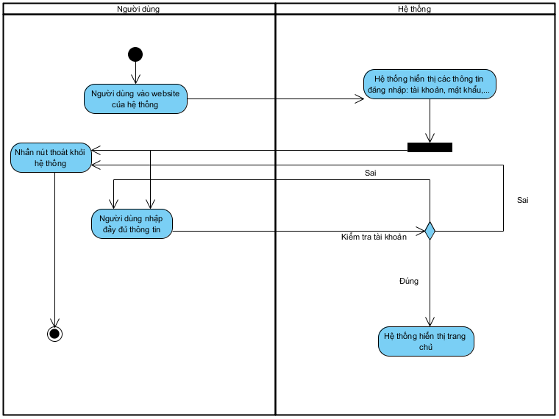

*2.2. Quy trình đặt tour:*

* *Người dùng sau khi lựa chọn được tour mình mong muốn thì ấn vào nút đặt tour ngay dưới lịch trình tour đó.*
* *Hệ thống hiển form đặt tour gồm CCCD, họ tên, Ngày sinh, email, số điện thoại, địa chỉ, số người lớn và số trẻ em, trẻ nhỏ, em bé tham gia tour, tiếp theo nhập thông tin chi tiết của từng người đi cùng gồm: Họ tên (*), Giới tính, Độ tuổi, CMND/Hộ chiếu, Ngày hết hạn, Quốc tịch, Phòng đơn (có hoặc không), và chọn hình thức thanh toán.*
* *Người dùng điền đầy đủ thông tin vào form đặt tour*
* *Hệ thống kiểm tra cú pháp*

*Hệ thống kiểm tra xem người dùng nhập thông tin form có hợp lệ hay không*

* *Nếu hệ thống kiểm tra đúng*
* *Hệ thống hiển thị chức năng thanh toán*
* *Nếu người dùng thanh toán*
* *Hệ thống hiển thị thanh toán thành công*
* *Nếu người dùng thoát*
* *Hệ thống quay lại trang ban đầu*
* *Nếu sai thông báo sai*
* *Nếu người dùng không muốn đặt nữa thì nhấn nút quay lại*

*Đặc tả use case:*

|  |  |
| --- | --- |
| *Tên use case: Đặt tour* | |
| *Mô tả sơ lược: Chức năng đặt tour cho phép người dùng đặt tour du lịch mà mình mong muốn* | |
| *Actor chính: Khách hàng* | |
| *Actor phụ: Không có* | |
| *Tiền điều kiện: Người dùng phải đăng nhập thành công và tìm thấy tour mong muốn* | |
| *Hậu điều kiện: Hệ thống thông báo đặt tour thành công, người dùng có thể xem được lịch trình mà mình đã đặt.* | |
| *Luồng sự kiện chính* | |
| *Actor* | *System* |
| *1. Người dùng chọn vào nút đặt tour* | *2. Hệ thống hiển thị thông tin người dung gồm CCCD, họ tên, Ngày sinh, email, số điện thoại, địa chỉ và form điền thông tin chi tiết của từng người đi cùng gồm :Họ tên (*), Giới tính, Độ tuổi, CMND/Hộ chiếu, Ngày hết hạn, Quốc tịch, Phòng đơn (có hoặc không).* |
| *3. Người dùng nhập đầy đủ các thông tin vào form* | *4. Hệ thống kiểm tra thông tin nhập vào có đúng hay hợp lệ không* |
| *5. Người dùng chọn hình thức thanh toán* |  |
| *6. Người dùng thanh toán đơn đặt tour* | *7. Cập nhật số lượng* |
|  | *8. Lưu phiếu đặt tour* |
|  | *9. Hiển thị thông báo đặt tour thành công* |
|  | *10. Hiển thị thông tin đầy đủ về đặt tour* |
| *11. Nhấn nút xác nhận* |  |
| *Luồng sự thay thế(alternate flow):* | |
|  | *4.1.1 Hệ thống kiểm tra sai cú pháp hợp lệ* |
| *4.1.2 Quay lại bước 3* |  |
| *5.1.1 Người dung chọn hình thức thanh tóan trực tuyến* | *5.1.2 Hệ thống chuyển trang thanh toán trực tuyến* |

*Sơ đồ activity biểu diễn đặc tả use case “Đặt tour”:*

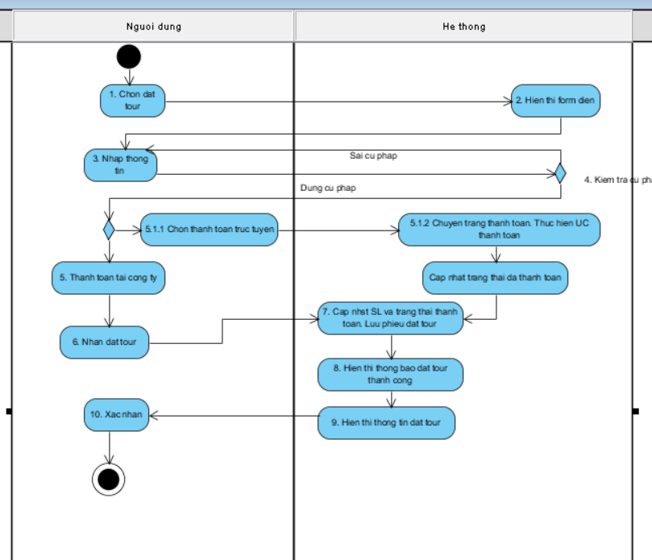

2.3. Quy trình đăng ký thành viên:

* Người dùng nhấn vào chức năng đăng ký thành viên ở giao diện đăng nhập.
* Hệ thống hiển thị form thông tin khách hàng gồm tên tài khoản, mật khẩu, họ tên, số điện thoại, số căn cước, địa chỉ.
* Người dùng nhập đầy đủ các thông tin của mình vào bảng.
* Hệ thống kiểm tra tính hợp lệ:
* Nếu nội dung hợp lệ
* Hệ thống thông báo đăng ký thành công
* Nếu nội dung không hợp lệ
* Hệ thống thông báo thông tin không chính xác
* Nếu người dùng không đăng ký nữa thì nhấn thoát

Đặc tả use case:

|  |  |
| --- | --- |
| Tên use case: Đăng ký thành viên | |
| Mô tả sơ lược: Chức năng đăng ký thành viên giúp các khách hàng mới có thể tạo được tài khoản của mình để có thể vào thao tác các nghiệp vụ khác | |
| Actor chính: Khách hàng | |
| Actor phụ: Không có | |
| Tiền điều kiện: Người dùng phải vào đúng đường link của web du lịch | |
| Hậu điều kiện: Hệ thống thông báo người dùng đăng ký thành công và người dùng có thể đăng nhập vào hệ thống | |
| Luồng sự kiện chính | |
| Actor | System |
| 1. Người dùng nhấn vào chức năng đăng ký thành viên | 2. Hệ thống hiển thị form nhập thông tin khách hàng gồm tên tài khoản, mật khẩu, họ tên, số điện thoại, số căn cước, địa chỉ. |
| 3. Người dùng nhập đầy đủ các thông tin | 4. Hệ thống kiểm tra thông tin nhập vào có hợp lệ hay không |
|  | 5. Hệ thống thông báo đăng ký thành viên thành công. Kết thúc use case |
| Luồng sự kiện thay thế | |
|  | 4.1.1. Hệ thống kiểm tra thông tin nhập vào không hợp lệ |
| 4.1.2. Quay lại bước 3 |  |
| Luồng sự kiện ngoại lệ | |
| 2.2 Người dùng nhấn nút đóng. Kết thúc use case |  |

*Sơ đồ activity biểu diễn đặc tả use case ”Đăng ký thành viên”:*

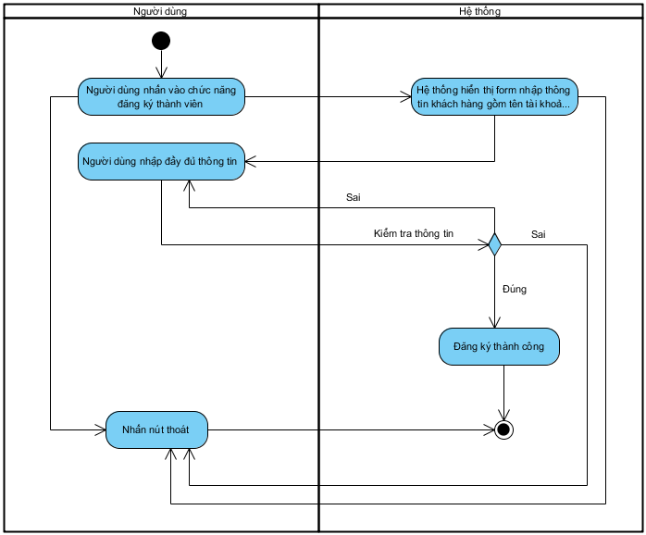

2.4. Quy trình tìm kiếm tour:

* + - Người dùng nhấn vào thanh tìm kiếm
    - Hệ thống hiển thị các từ khóa về tour phổ biến hiện nay
    - Người dùng nhập từ khóa cho kiểu tour mình mong muốn như: địa điểm, loại hình tour,...
    - Người dùng nhấn vào nút tìm kiếm
    - Hệ thống hiển thị các tour có liên quan đến từ khóa.

Đặc tả use case:

|  |  |
| --- | --- |
| Tên use case: Tìm kiếm tour | |
| Mô tả sơ lược: Chức năng tìm kiếm tour giúp người dùng có thể tìm thấy tour mà mình mong muốn. | |
| Actor chính: Khách hàng | |
| Actor phụ: Không có | |
| Tiền điều kiện: Phải đăng nhập thành công vào hệ thống | |
| Hậu điều kiện: Hệ thống hiển thị các tour tương ứng với từ khóa mà khách hàng tìm kiếm | |
| Luồng sự kiện chính: | |
| Actor | System |
| 1. Người dùng nhấn vào thanh tìm kiếm | 2. Hệ thống hiển thị các từ khóa phổ biến |
| 3. Người dùng nhập các từ khóa phù hợp với kiểu tour mình muốn. |  |
| 4. Người dùng chọn nút tìm kiếm | 5. Hệ thống hiển thị các tour phù hợp với từ khóa của người dùng. Kết thúc usecase |
| Luồng sự kiện thay thế | |
|  | 5.1.1. Hệ thống hiển thị thông báo không có tour phù hợp với từ khóa |
| 5.1.2. Quay lại bước 3 |  |

*Sơ đồ activity biểu diễn đặc tả use case “Tìm kiếm tour”:*

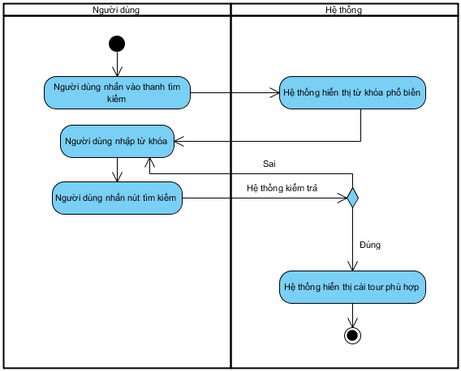

2.5. Quy trình thanh toán:

* + - Người dùng nhấn vào chức năng thanh toán ở trang chủ của web du lịch.
    - Hệ thống hiển thị các đơn đặt tour chưa được thanh toán.
    - Người dùng nhấn vào đơn đặt tour mà mình muốn thanh toán.
    - Hệ thống hiển thị thông tin và số tiền cần thanh toán.
    - Người dúng nhấn vào nút thanh toán.
    - Hệ thống kiểm tra.
    - Nếu thanh toán đủ tiền.
    - Hệ thống hiển thị thanh toán thành công
    - Nếu tài khoản khách hàng không đủ tiền
    - Hệ thống hiển thị số dư không đủ.
    - Người dùng không thanh toán nữa, nhấn nút thoát.

Đặc tả use case:

|  |  |
| --- | --- |
| Tên use case: Chức năng thanh toán | |
| Mô tả sơ lược: Người dùng sử dụng chức năng thanh toán để thanh toán các đơn đặt tour mà người dùng chưa thanh toán. | |
| Actor chính: Khách hàng | |
| Actor phụ: Không có | |
| Tiền điều kiện: Người dùng phải đăng nhập thành công | |
| Hậu điều kiện: Hệ thống thông báo thanh toán thành công và trạng thái thanh toán của đơn đặt tour được ghi là đã thanh toán | |
| Luồng sự kiện chính | |
| Actor | System |
| 1. Người dùng chọn vào chức năng thanh toán | 2. Hệ thống hiển thị danh sách các đơn đặt tour chưa thanh toán |
| 3. Người dùng chọn đơn đặt tour muốn thanh toán | 4. Hệ thống hiển thị thông tin đơn đặt tour và số tiền cần thanh toán |
| 5. Người dùng chọn thanh toán | 6. Hệ thống hiển thị thanh toán thành công. Kết thúc usecase |
| Luồng sự kiện thay thế | |
|  | 6.1.1. Hệ thống thông báo không đủ số dư |
| 6.1.2. Quay lại bước 3 |  |
| Luồng sự kiện ngoại lệ | |
| 2.2, 4.2 Người dùng nhấn nút đóng. Kết thúc usecase |  |

*Sơ đồ activity biểu diễn đặc tả use case ”Thanh toán”:*

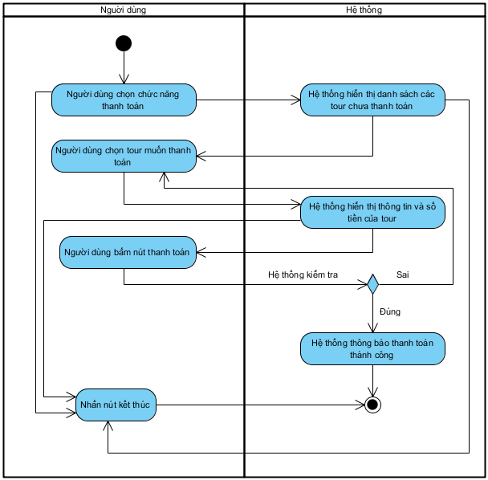

2.6. Chức năng xem lại đơn đặt hàng.

* + - Người dùng chọn chức năng các đơn đã đặt
    - Hệ thống hiển thị các đơn mà người dùng đã đặt
    - Người dùng chọn đơn hàng muốn xem
    - Hệ thống hiển thị thông tin đơn đặt hàng đó

Đặc tả use case:

|  |  |
| --- | --- |
| Tên use case: Chức năng xem lại đơn đặt hàng | |
| Mô tả sơ lược: Chức năng giúp người dùng xem lại thông tin các đơn hàng mà người dùng đã đặt | |
| Actor chính: Khách hàng | |
| Actor phụ: Không có | |
| Tiền điều kiện: Người dùng phải đăng nhập thành công | |
| Hậu điều kiện: Hệ thống hiển thị thông tin mà đơn đặt hàng mà người dùng đã chọn | |
| Luồng sự kiện chính | |
| Actor | System |
| 1. Người dùng nhấn chọn chức năng các đơn đã đặt | 2. Hệ thống hiển thị danh sách các đơn đã đặt |
| 3. Người dùng nhấn vào tour mà mình muốn xem. | 4. Hệ thống hiển thị thông tin tour mà người đã chọn. Kết thúc use case |
| Luồng sự kiện phụ | |
|  | 2.1.1. Hệ thống hiển thị thông báo khách hàng chưa đặt tour nào |
| 2.1.2. Quay lại bước 1 |  |

*Sơ đồ activity biểu diễn đặc tả use case “Xem lại đơn đặt hàng”:*

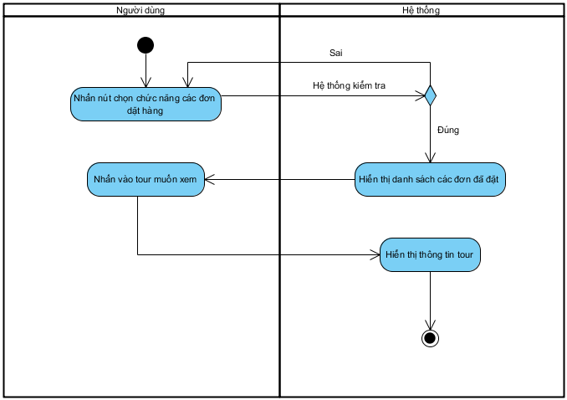

2.7. Quy trình chỉnh sửa đặt tour:

* + - Người dùng chọn chỉnh sửa đặt tour
    - Hệ thống hiển thị danh sách các đơn tour đã đặt
    - Người dùng chọn vào tour mà mình muốn chỉnh sửa
    - Hệ thống hiển thị thông tin có thể chỉnh sửa
    - Người dùng chỉnh sửa thông tin mình muốn
    - Hệ thống kiểm tra thông tin vừa chỉnh sửa có hợp lệ không:
    - Nếu thông tin hợp lệ:
    - Hệ thống thông báo chỉnh sửa thành công
    - Nếu thông tin không hợp lệ:
    - Hệ thống thông báo thông tin không hợp lệ
    - Người dùng không chỉnh sửa thì nhấn nút thoát

Đặc tả use case:

|  |  |
| --- | --- |
| Tên use case: Chức năng chỉnh sửa đặt tour | |
| Mô tả sơ lược: Chức năng giúp người dùng có thể chỉnh sửa thông tin của tour mà mình đã đặt | |
| Actor chính: Khách hàng | |
| Actor phụ: Không có | |
| Tiền điều kiện: Người dùng phải đăng nhập thành công vào hệ thống | |
| Hậu điều kiện: Hệ thống hiển thông báo chỉnh sửa thông tin thành công | |
| Luồng sự kiện chính | |
| Actor | System |
| 1. Người dùng nhấn vào mục chỉnh sửa đặt tour | 2. Hệ thống hiển thị danh sách các tour đã đặt |
| 3. Người dùng chọn tour mình muốn chỉnh sửa | 4. Hệ thống hiển thị các thông tin có thể chỉnh sửa |
| 5. Người dùng chỉnh sửa thông tin mà mình muốn | 6. Hệ thống hiển thị thông báo chỉnh sửa thành công. Kết thúc use case |
| Luồng sự kiện thay thế | |
|  | 2.1.1 Hệ thống hiển thị thông báo khách hàng chưa có đơn đặt tour |
| 2.1.2 Quay lại bước 1 |  |
|  | 3.1.1 Hệ thống hiển thị thông báo thông tin không hợp lệ |
| 3.1.2 Quay lại bước 5 |  |
| Luồng sự kiện ngoại lệ | |
| 2.2, 4.2, 6.2 Người dùng nhấn nút đóng. Kết thúc use case |  |

*Sơ đồ activity biểu diễn đặc tả use case “Chính sửa đặt tour”:*

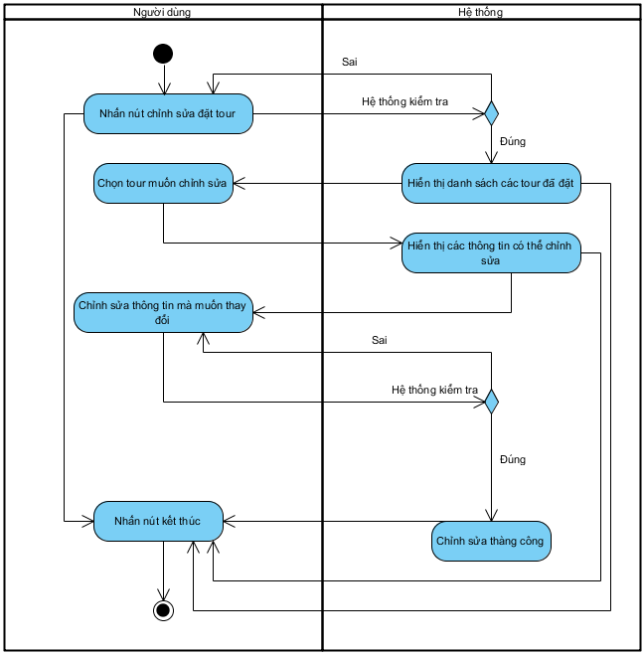

2.8. Quy trình hủy tour:

* + - Người dùng chọn chức năng hủy tour
    - Hệ thống hiển thị các tour đã đặt
    - Người dùng chọn tour muốn hủy
    - Hệ thống hiển thị thông báo bạn chắc chắn muốn hủy tour
    - Người dùng chọn xác nhận
    - Hệ thống thông báo hủy tour thành công

Đặc tả use case:

|  |  |
| --- | --- |
| Tên use case: Chức năng hủy tour | |
| Mô tả sơ lược: Chức năng giúp người dùng có thể hủy tour mà mình không muốn đi nữa. | |
| Actor chính: Khách hàng | |
| Actor phụ: Không có | |
| Tiền điều kiện: Người dùng phải đăng nhập thành công | |
| Hậu điều kiện: Hệ thống hiển thị thông báo hủy tour thành công và đơn đặt tour đó sẽ không còn hiển thị trong danh sách các đơn đã đặt. | |
| Luồng sự kiện chính | |
| Actor | System |
| 1. Người dùng chọn chức năng hủy tour | 2. Hệ thống hiển thị các tour đã đặt |
| 3. Người dùng chọn tour muốn hủy | 4. Hệ thống hiển thị thông báo bạn có chắc muốn hủy tour này |
| 5. Người dùng chọn xác nhận | 6. Hệ thống hiển thị thông báo hủy tour thành công |
| Luồng sự kiện phụ | |
|  | 2.1.1 Hệ thống hiển thị thông báo bạn chưa đặt tour nào |
| 2.1.2 Quay lại bước 1 |  |

*Sơ đồ activity biểu diễn đặc tả use case“ Hủy tour”*

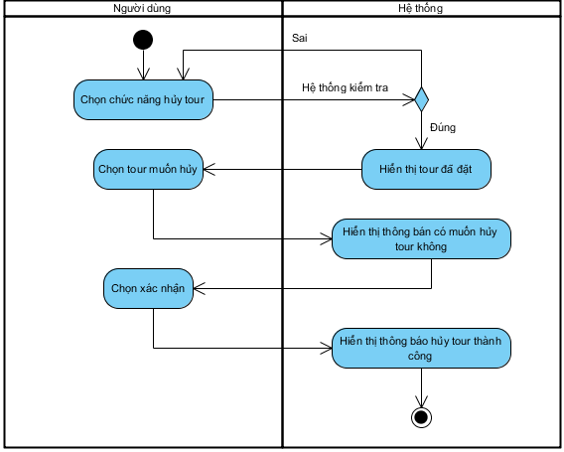

2.9. Quy trình thống kê doanh thu:

* + - Người dùng chọn chức năng thống kê doanh thu
    - Hệ thống hiển thị bảng chọn thời gian thống kê
    - Người dùng chọn thời gian thống kê mong muốn
    - Hệ thống kiểm tra:
    - Nếu thời gian hợp lệ

o Hệ thống hiển thị bảng thống kê doanh thu

o Nếu thời gian không hợp lệ

o Hệ thống hiển thị thông báo thời gian bạn nhập không hợp lệ

Đặc tả use case:

|  |  |
| --- | --- |
| Tên use case: Chức năng thống kê doanh thu | |
| Mô tả sơ lược: Chức năng giúp người dùng có thể thống kê doanh thu theo thời gian mà mình mong muốn | |
| Actor chính: Nhân viên văn phòng | |
| Actor phụ: Không có | |
| Tiền điều kiện: Người dùng phải đăng nhập thành công vào hệ thống | |
| Hậu điều kiện: Hệ thống hiển thị bảng thống kê doanh thu theo thời gian quy định | |
| Luồng sự kiện chính | |
| Actor | System |
| 1. Người dùng chọn chức năng thống kê doanh thu | 2. Hệ thống hiển thị bảng chọn thời gian |
| 3. Người dùng chọn thời gian mà mình muốn thống kê | 4. Hệ thống kiểm tra thời gian chọn có hợp lệ hay không |
|  | 5. Hệ thống hiển thị bảng thống kê doanh thu. Kết thúc use case |
| Luồng sự kiện thay thế | |
|  | 4.1.1. Hệ thống hiển thị thời gian bạn chọn không hợp lệ |
| 4.1.2. Quay lại bước 3 |  |

*Sơ đồ activity biểu diễn đặc tả use case ”Thống kê doanh thu”:*

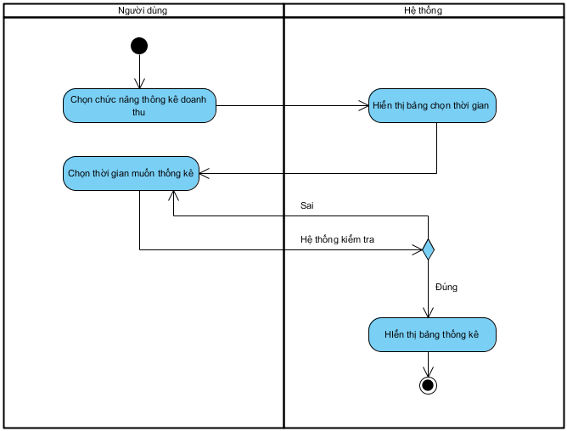

2.10. Quy trình phân công hướng dẫn viên:

* + - Người dùng chọn chức năng phân công hướng dẫn viên
    - Hệ thống hiển thị các tour chưa có hướng dẫn viên
    - Người dùng chọn tour muốn phân công
    - Hệ thống hiển thị danh sách các hướng dẫn viên
    - Người dùng chọn hướng dẫn viên cho tour đó
    - Hệ thống kiểm tra:
* Nếu hướng dẫn viên đó bị trùng lịch
* Hệ thống hiển thị thông báo hướng dẫn viên bị trùng lịch
* Nếu hướng dẫn viên không bị trùng lịch
* Hệ thống hiển thị thông báo phân công hướng dẫn viên thành công

Đặc tả use case:

|  |  |
| --- | --- |
| Tên use case: Chức năng phân công hướng dẫn viên | |
| Mô tả sơ lược: Chức năng giúp người dùng có thể phân công hướng dẫn viên cho các tour mà khách hàng đã đặt | |
| Actor chính: Quản lý | |
| Actor phụ: Không có | |
| Tiền điều kiện: Người dùng phải đăng nhập thành công vào hệ thống | |
| Hậu điều kiện: Tour vừa được phân công sẽ hiển thị người sẽ phụ trách hướng dẫn tour đó | |
| Luồng sự kiện chính | |
| Actor | System |
| 1. Người dùng chọn chức năng phân công hướng dẫn viên | 2. Hệ thống hiển thị danh sách các tour chưa có hướng dẫn viên |
| 3. Người dùng chọn tour mà mình muốn phân công | 4. Hệ thống hiển thị danh sách các hướng dẫn viên |
| 5. Người dùng chọn hướng dẫn viên mà mình muốn phân công | 6. Hệ thống kiểm tra hướng dẫn viên có trùng lịch hay không |
|  | 7. Hệ thống thông báo phân công hướng dẫn viên thành công. Kết thúc use case |
| Luồng sự kiện thay thế | |
|  | 6.1.1. Hệ thống hiển thị thông báo hướng dẫn viên bị trùng lịch |
| 6.1.2. Quay lại bước 5 |  |

*Sơ đồ activity biểu diễn đặc tả use case “Phân công hướng dẫn viên”:*

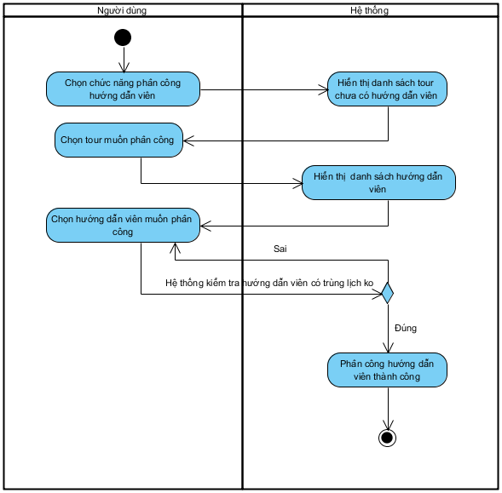

1. *Mô hình hóa yêu cầu chức năng, sử dụng sơ đồ use case.*

